2025.10.26
1.列表可用拼接列表得到
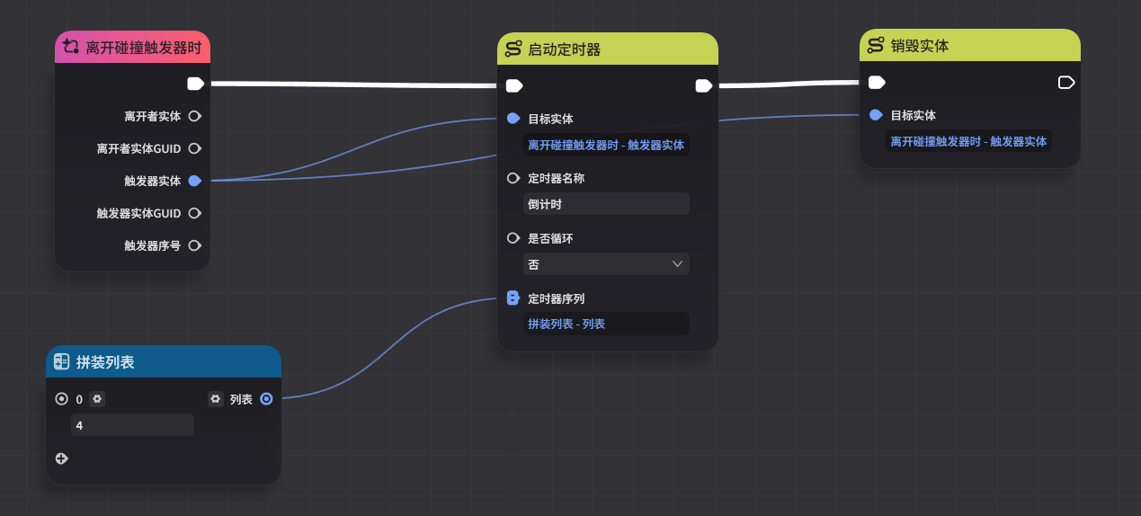
2.实际销毁实体有一定时间，所以碰撞触发器可以设置大一些，体感会更好
3.问题：选项卡文字总是不显示
解决：等级3开放（白白浪费了一堆时间，但也明白了导入导出的方法、加入了探讨群）
4. 查看特效的方法。
5.自己摸索固然有趣，但进度有点慢，先按照官方文档好好学一下再说吧，这样效率更高

2025.10.27
1.实现选项卡过滤节点
2.普通宝箱和珍贵宝箱统合在一个节点
（列表是否包含、获取指定元件id的实体）
获取火源和获取钥匙统合
(以实体查询guid{能唯一标识不同钥匙})
3.不同分类栏下的节点图只能给对应的挂载
4.实现职业碑切换职业
5.镜头切换可实现fps开镜、弓箭瞄准等
6.思路：
（1）选项卡关闭即锁住宝箱等物件
（2）制作特效关卡，可以尝试做金闪闪的技能
（3）可以结合交互、背包物体（顺序、条件），先后使打出的伤害带上不同的元素
7.如果实体已经销毁，用普通的去查事件源是没用的，毕竟已销毁，只能用自定义变量快照的形式

2025.10.28
1.错误类型：复制多了，导致连线看上去没问题，其实连的是不同的节点
2.定时器触发得用“定时器触发时”节点
3.循环迭代列表不会用
4.学会用空气墙
5.发布关卡前最后核对，不要多花时间重新上传，审核完要手动上传（别忘了）
2025.10.30
1.地形编辑是分组的，不同组间会有明显的渐变，要消除渐变就选择对应的地形组，构建地形时不要想着省材料，相互连接着的才是同一个地形组，精准编辑
2.地形初步设计可基于网格线，后续精调可以用放缩平移
3.台阶依附于下方物体，不能单独删除
4.一个方格大概就有1个多人物高
5.要学会用实体布设组，方便管理
6.学会用列表迭代循环了，参考《大胆往前冲》的“元素获得并激活弹跳菇”节点
易错点：检验出错时看实体是否是由元件生成的
7.学会复生点设置（在关卡设置中添加复生点，角色设置中也要设置复生点）
8.可通过右键，进行从此处进行角色预览
9.直接攻击类型无视距离，且位置是对象的位置

2025.11.1
1.绝对伤害，就能够无视被攻击者防御力，且伤害与基础攻击力和攻击系数无关
2.碰撞箱内判断应该用角色实体，而修改属性等参数应该用玩家实体
3.实现不同区域显示不同选项卡，利用碰撞触发器，注意选项卡触发区域不能删
4.伤害计算公式（等级疑似不影响？）floor((攻击者基础攻击力*能力者伤害系数+能力者伤害增量)/(被攻击者防御力*0.002+1))
5.上述前提是“未覆写能力单元”
6.还是没找到为什么不造成伤害
7.发起攻击时别忘了设置目标实体

